秦皇岛市掀起全国消防日宣传热潮
11月9日是第32个全国消防日，今年消防日活动的主题是“预防为主，生命至上”和“严防森林火灾，守护绿水青山”。为进一步增强群众消防安全意识提升逃生自救能力，深入推进消防宣传“五进”工作，提高全民森林防灭火知识和森林防火意识，我市消防部门开展了内容丰富，形式多样的消防宣传活动。
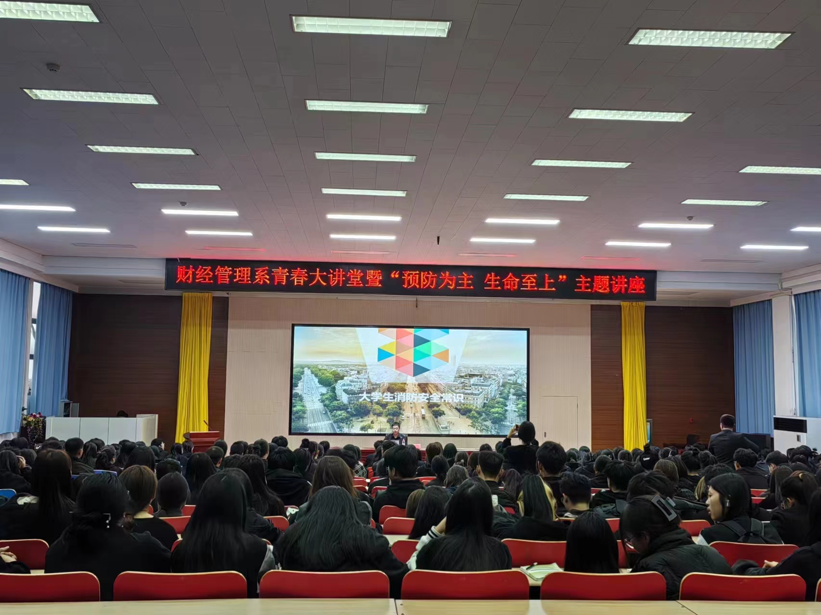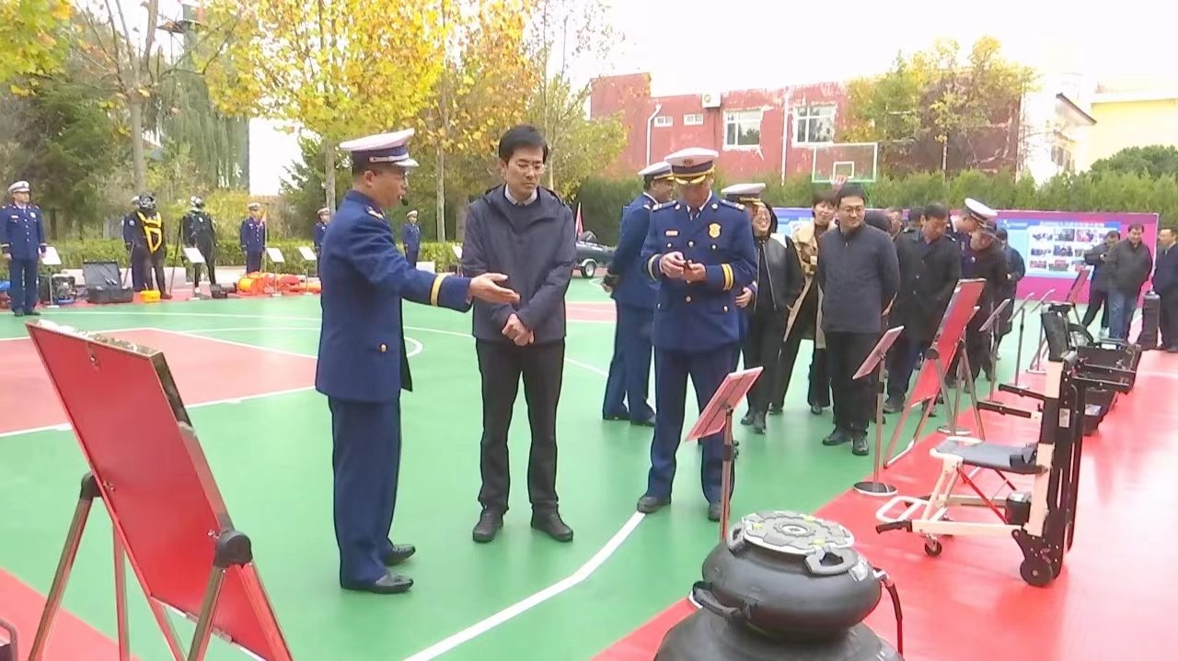
海港区消防大队深入科技师范学院进行消防宣传 北戴河区消防大队对消防救援设备进行展示
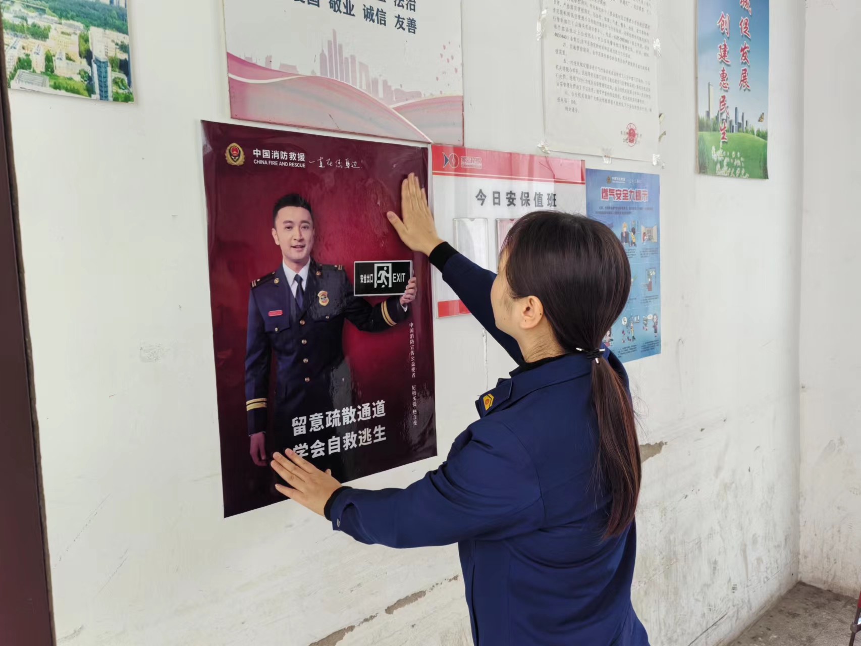
青龙县消防大队在青龙镇万成尚景小区张贴公益宣传海报 青龙县消防大队在青龙镇河南村进行入户宣传
市消防救援支队深入推进消防宣传“五进”工作，重点对消防安全管理责任、火灾事故案例警示、初起火灾处置、安全疏散逃生、安全用火用电、安全使用燃气、自动消防设施维护保养、畅通“生命通道”等内容进行宣传，从源头上抓好消防宣传教育工作从而起到火灾预防的积极作用。
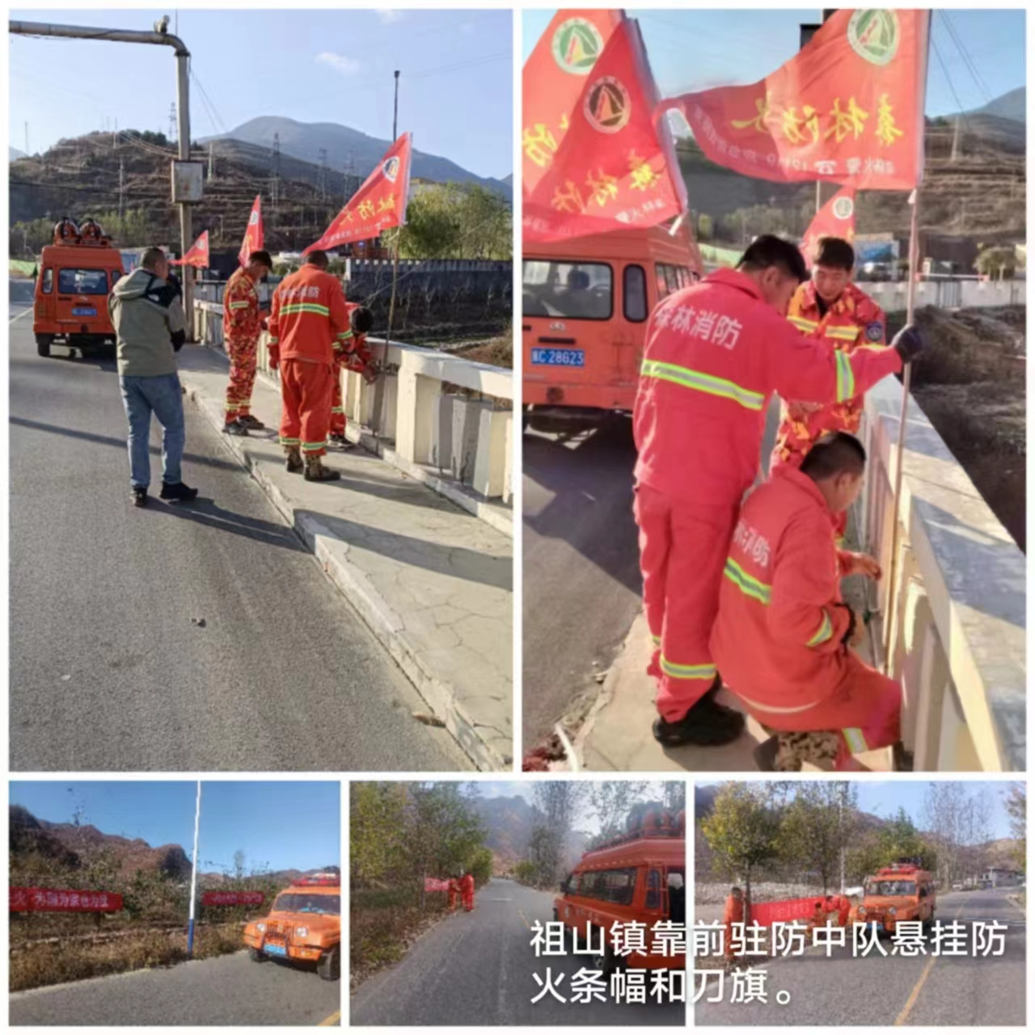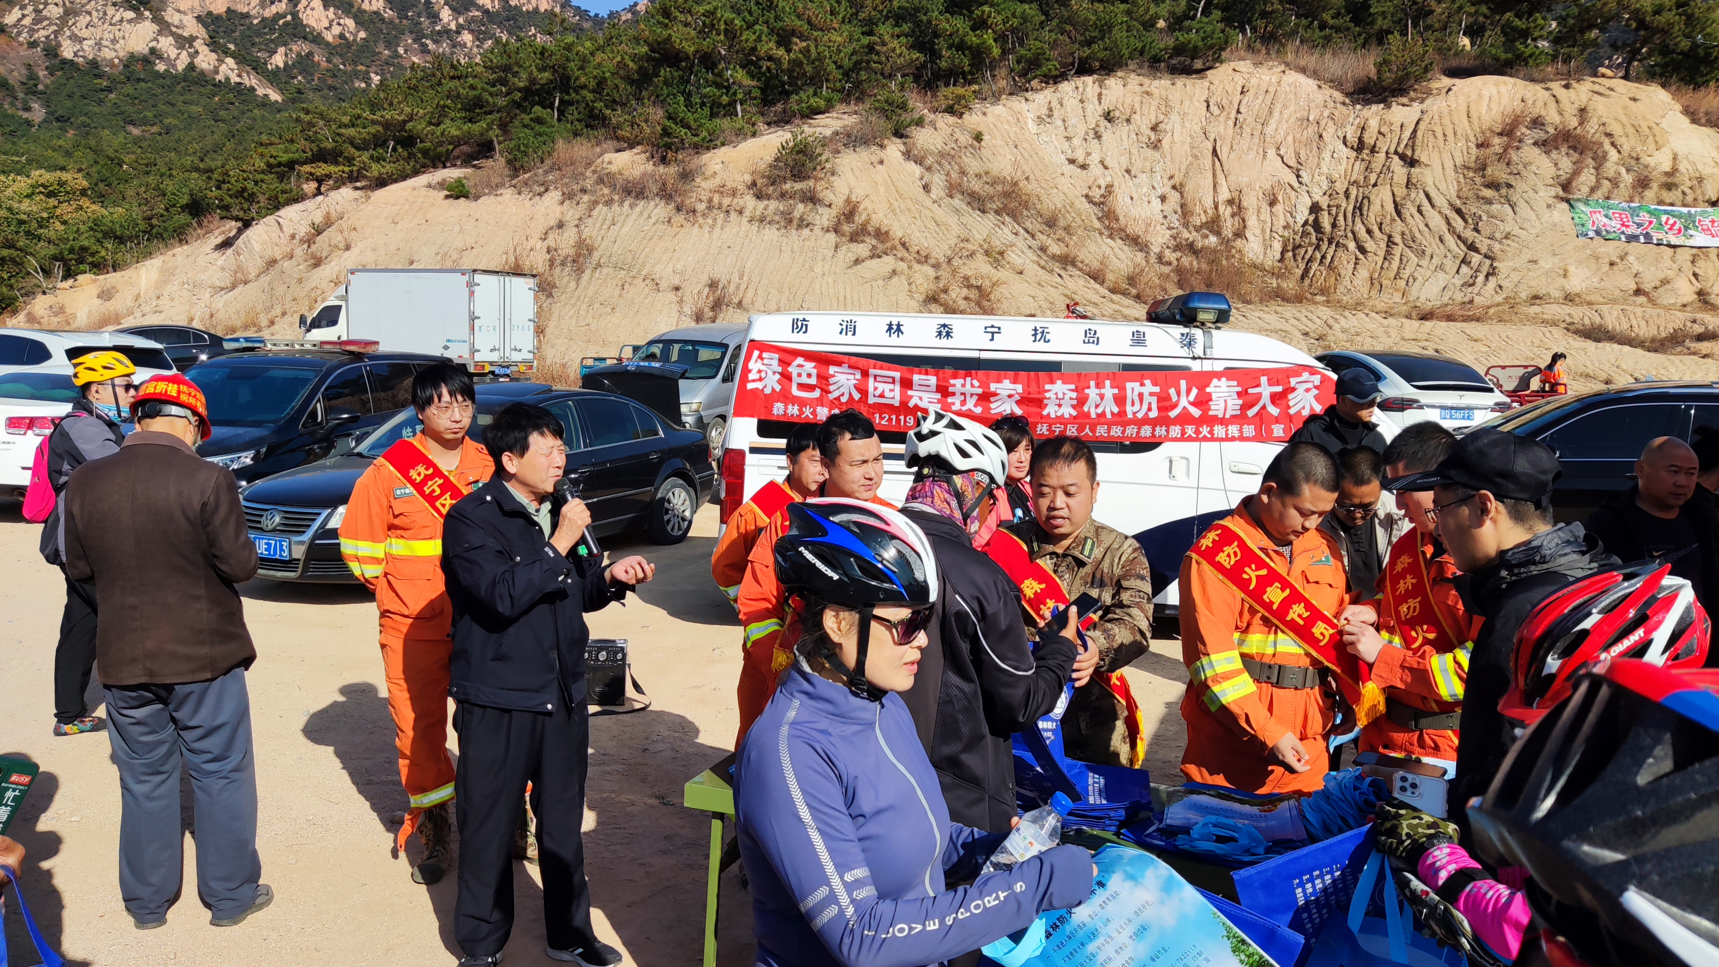
祖山镇驻防中队悬挂森林防火条幅和刀旗 抚宁区防火办在兔耳山开展森林防火宣传活动
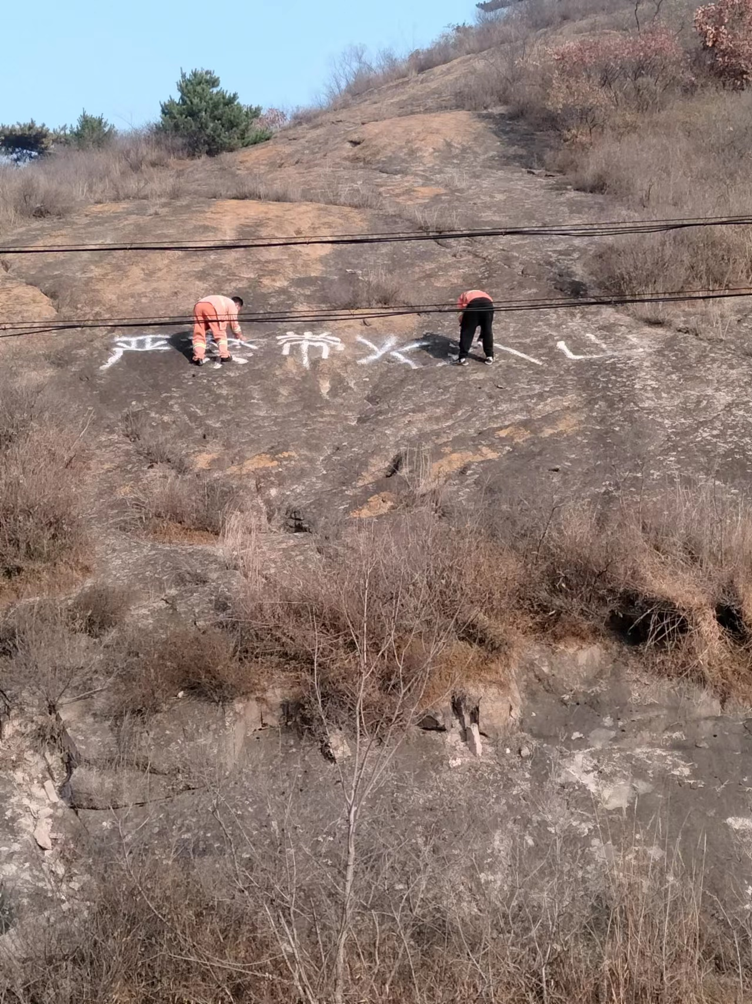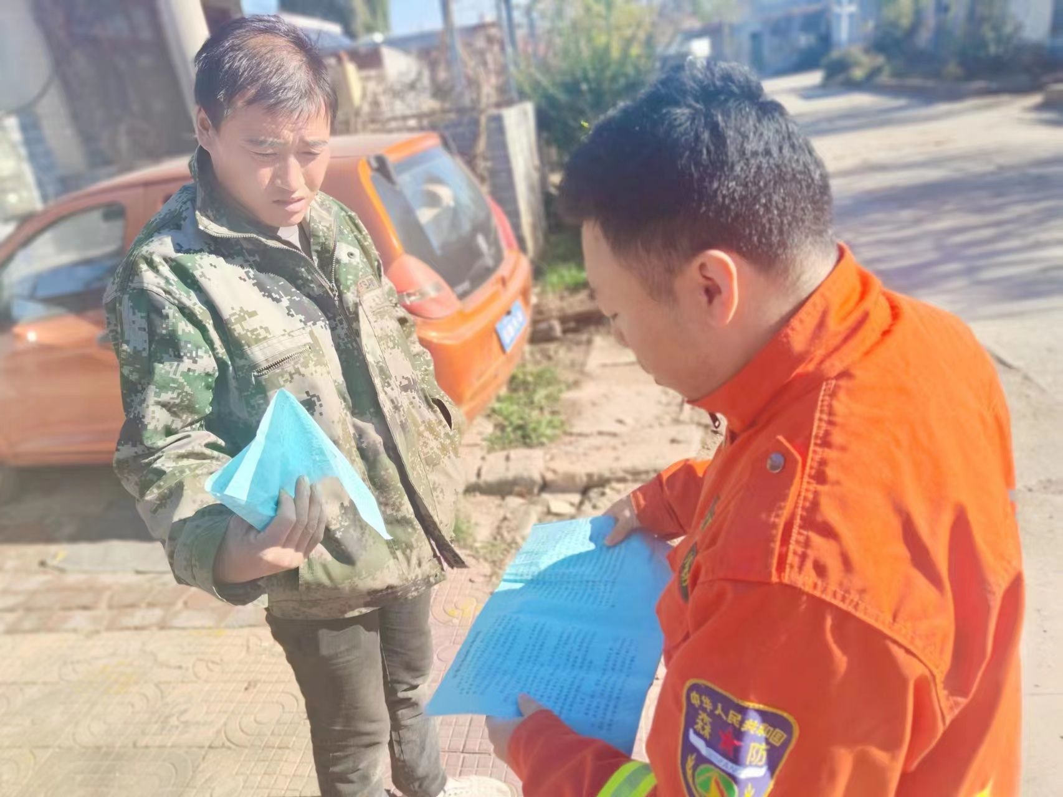
海港区驻操营镇王铁庄村刷写森林防火标语 开发区防火办进农村进行森林防火宣传
市森林消防队伍以充分发动群众、紧紧依靠群众为方针，以普及全民森林防灭火知识、提高全民森林防火意识为目的，以宣传森林防灭火法律法规和防扑火知识为重点，开展多渠道、全方位、广覆盖、大力度的森林防灭火宣传工作，努力营造全民防火浓厚氛围。
各级消防部门忠实践行习近平总书记关于安全生产、防灾减灾以及宣传思想文化工作的重要论述，充分认识做好消防宣传工作的重要性，围绕宣传活动主题，把消防宣传作为预防各类火灾发生的重要抓手，积极发动群众参与，确保活动取得实效。

